**深圳市生态环境局关于印发《深圳市居民低碳用电碳普惠方法学(试行)》的通知**

深圳市生态环境局关于印发《深圳市居民低碳用电碳普惠方法学（试行）》的通知

各有关单位：  
　　为推动全民形成绿色低碳生产生活方式，助力实现碳达峰与碳中和目标，根据《深圳碳普惠体系建设工作方案》等相关文件要求，经研究并组织专家技术评估，我局已按程序完成《深圳市居民低碳用电碳普惠方法学（试行）》备案。现将该方法学印发给你们，请协助做好深圳碳普惠体系建设工作。  
　　[附件：深圳市居民低碳用电碳普惠方法学（试行）](https://resources.pkulaw.cn/staticfiles/fagui/20220629/15/07/0/f4ed11ccfad8712f7d97696536549c7d.pdf)

深圳市生态环境局  
　　2022年6月21日

©北大法宝：（[www.pkulaw.com](https://www.pkulaw.com)）专业提供法律信息、法学知识和法律软件领域各类解决方案。北大法宝为您提供丰富的参考资料，正式引用法规条文时请与标准文本核对。 欢迎查看所有[产品和服务](http://www.pkulaw.net/" \t "_blank)。  
[法宝快讯： 如何快速找到您需要的检索结果？ 法宝 V6 有何新特色？](http://www.pkulaw.com/helps/69.html" \t "_blank)

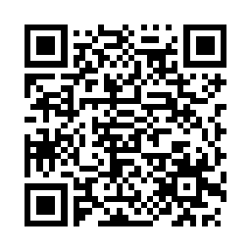

扫描二维码阅读原文

原文链接：[https://www.pkulaw.com/lar/39b5c2077f901a3d1f7f86b66940a632bdfb.html](https://www.pkulaw.com/lar/39b5c2077f901a3d1f7f86b66940a632bdfb.html" \t "_blank)